

MARKET502-BI

Proyecto 1 - Documentacion

Julio Antonio Chaicoj Cotzojay | 201504381 | Seminario de Sistemas 2

Contenido

METODOLOGIA 2

CARACTERÍSTICAS Y FUNCIONES 2

MODELO 2

REPORTES - REPORTING SERVICES 0

REPORTE 1 0

REPORTE 2 1

REPORTE 3 2

REPORTE 4 3

REPORTE 5 4

REPORTE 6 5

REPORTE 7 6

REPORTE 8 7

REPORTE 9 8

REPORTES – POWER BI 9

REPORTE 1 9

REPORTE 2 10

REPORTE 3 11

# 

# METODOLOGIA

Se utilizo el proceso de ETL que permite extraer, transformar y cargar en algún medio de almacenamiento como una base de datos, data mart o data warehouse. Luego se toda esa información se transformo en un cubo OLAP con sus dimensiones y su tabla de hechos. Para así poder realizar reportes mas adelante.

# CARACTERÍSTICAS Y FUNCIONES

Se necesita la información de la compañía para así poder extraer la información, luego transformarla y cargarla. Toda esa información se carga a una base de datos temporal para luego limpiar la data y guardarla en un modelo Estrella. Para su posterior análisis y poder realizar reportes para un mejor entendimiento.

# MODELO

El modelo que se utilizo fue el Modelo Estrella que tiene varias dimensiones y una sola tabla de hechos, este modelo no esta normalizado ya que no era un modelo muy extenso, lo que permite ejecutar querys más rápidos además con un solo join es posible relacionar la tabla de hechos y sus dimensiones.

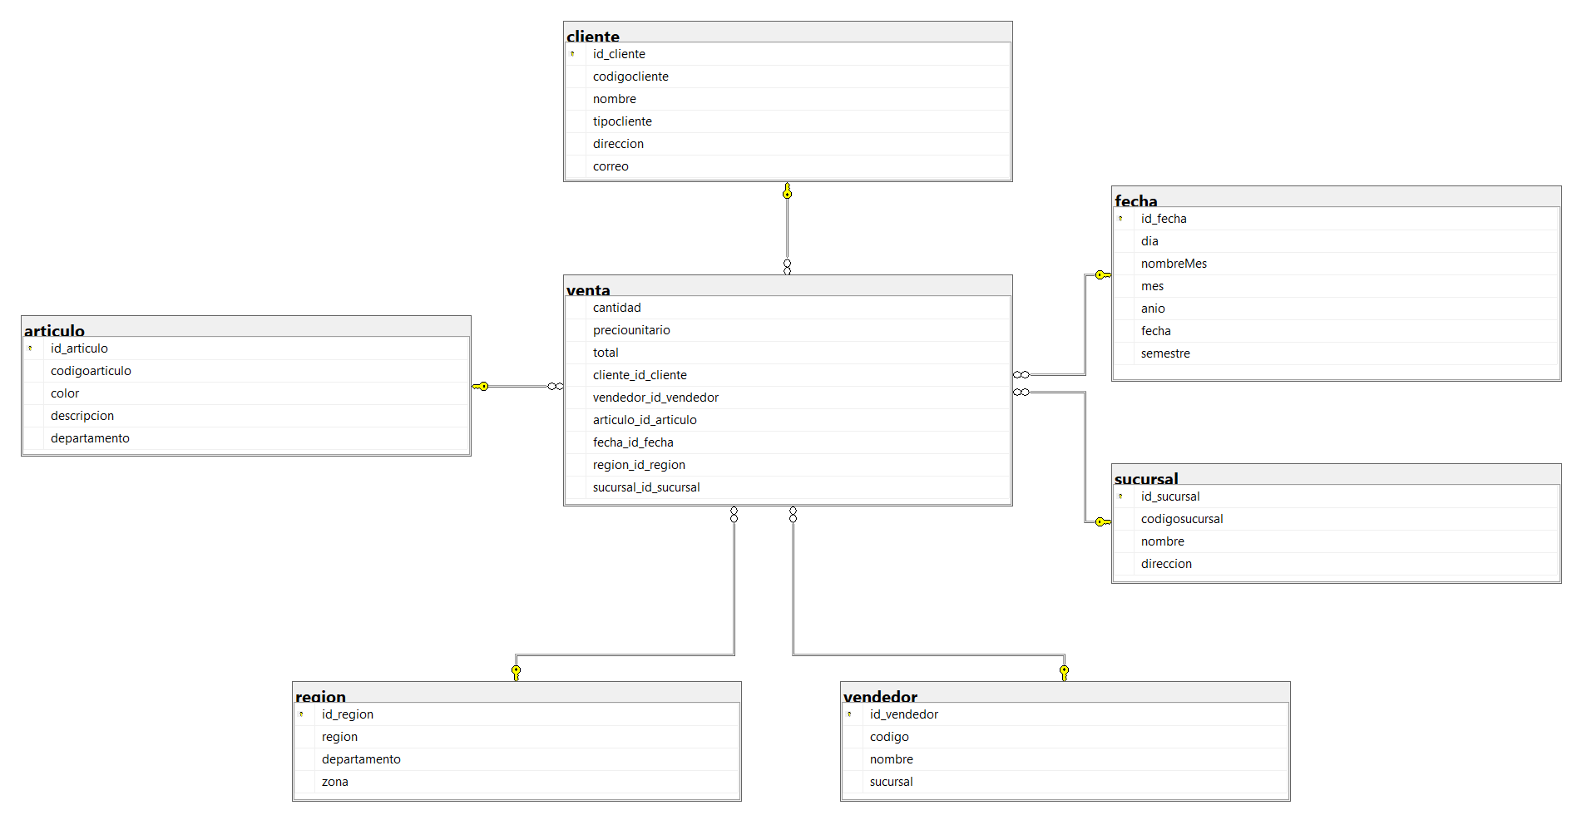

# REPORTES - REPORTING SERVICES

## Reporte 1

**Top de sucursales con más ventas realizadas (cantidad de unidades vendidas).**

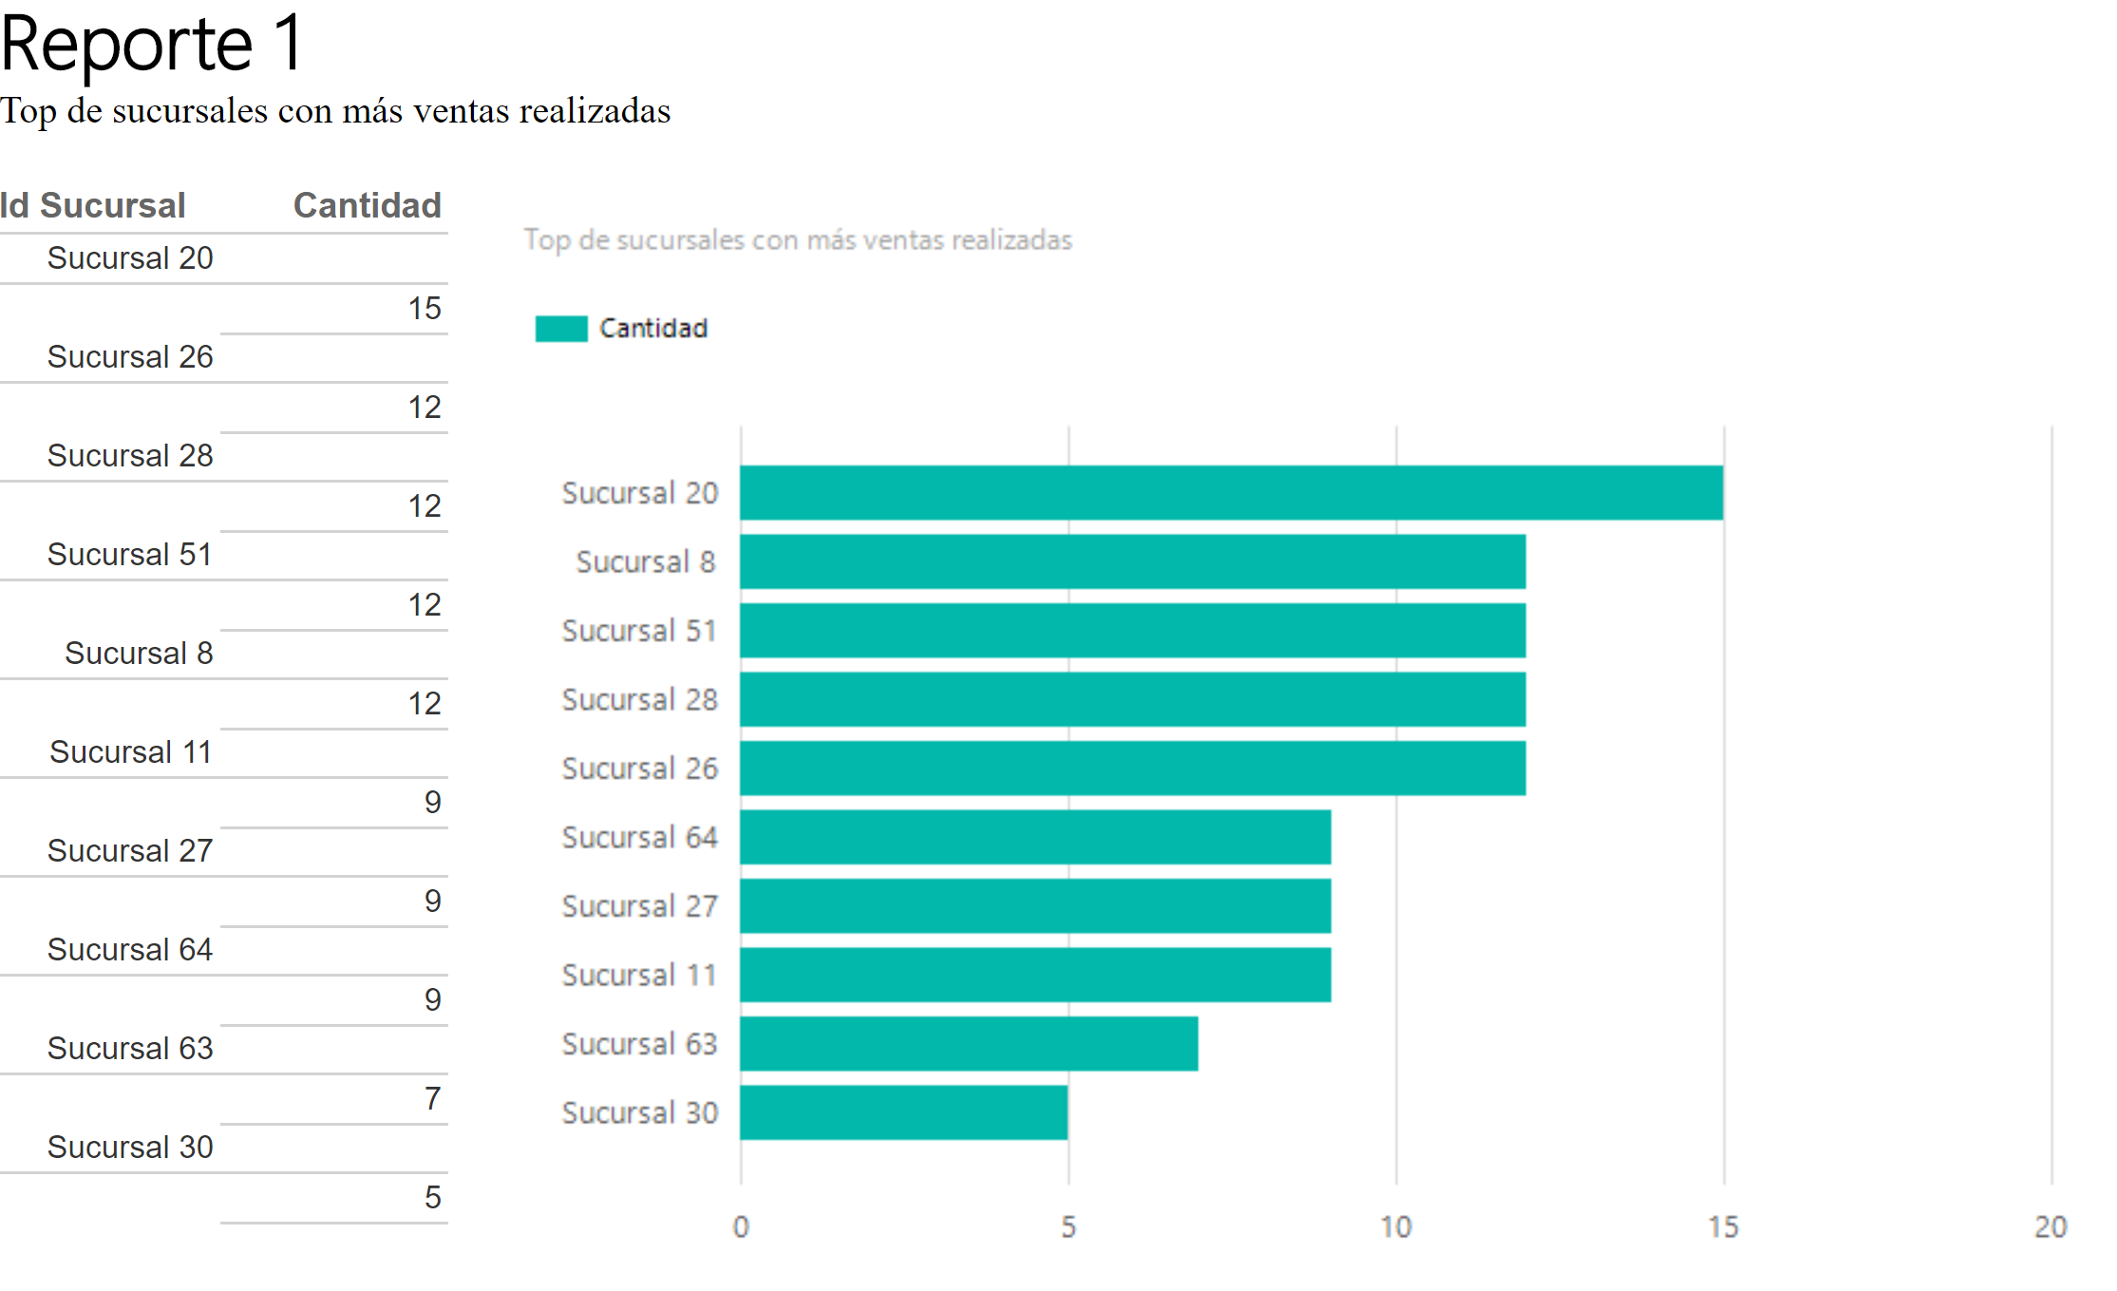

Este reporte muestra las primeras 10 sucursales con mas ventas realizadas, como se puede observar están ordenadas de mayor a menor.

## Reporte 2

**Top de fecha (año -> semestre -> mes) con más ingresos obtenidos. Incluir subtotales para cada dimensión. Ordenar descendentemente los subtotales de cada dimensión.**

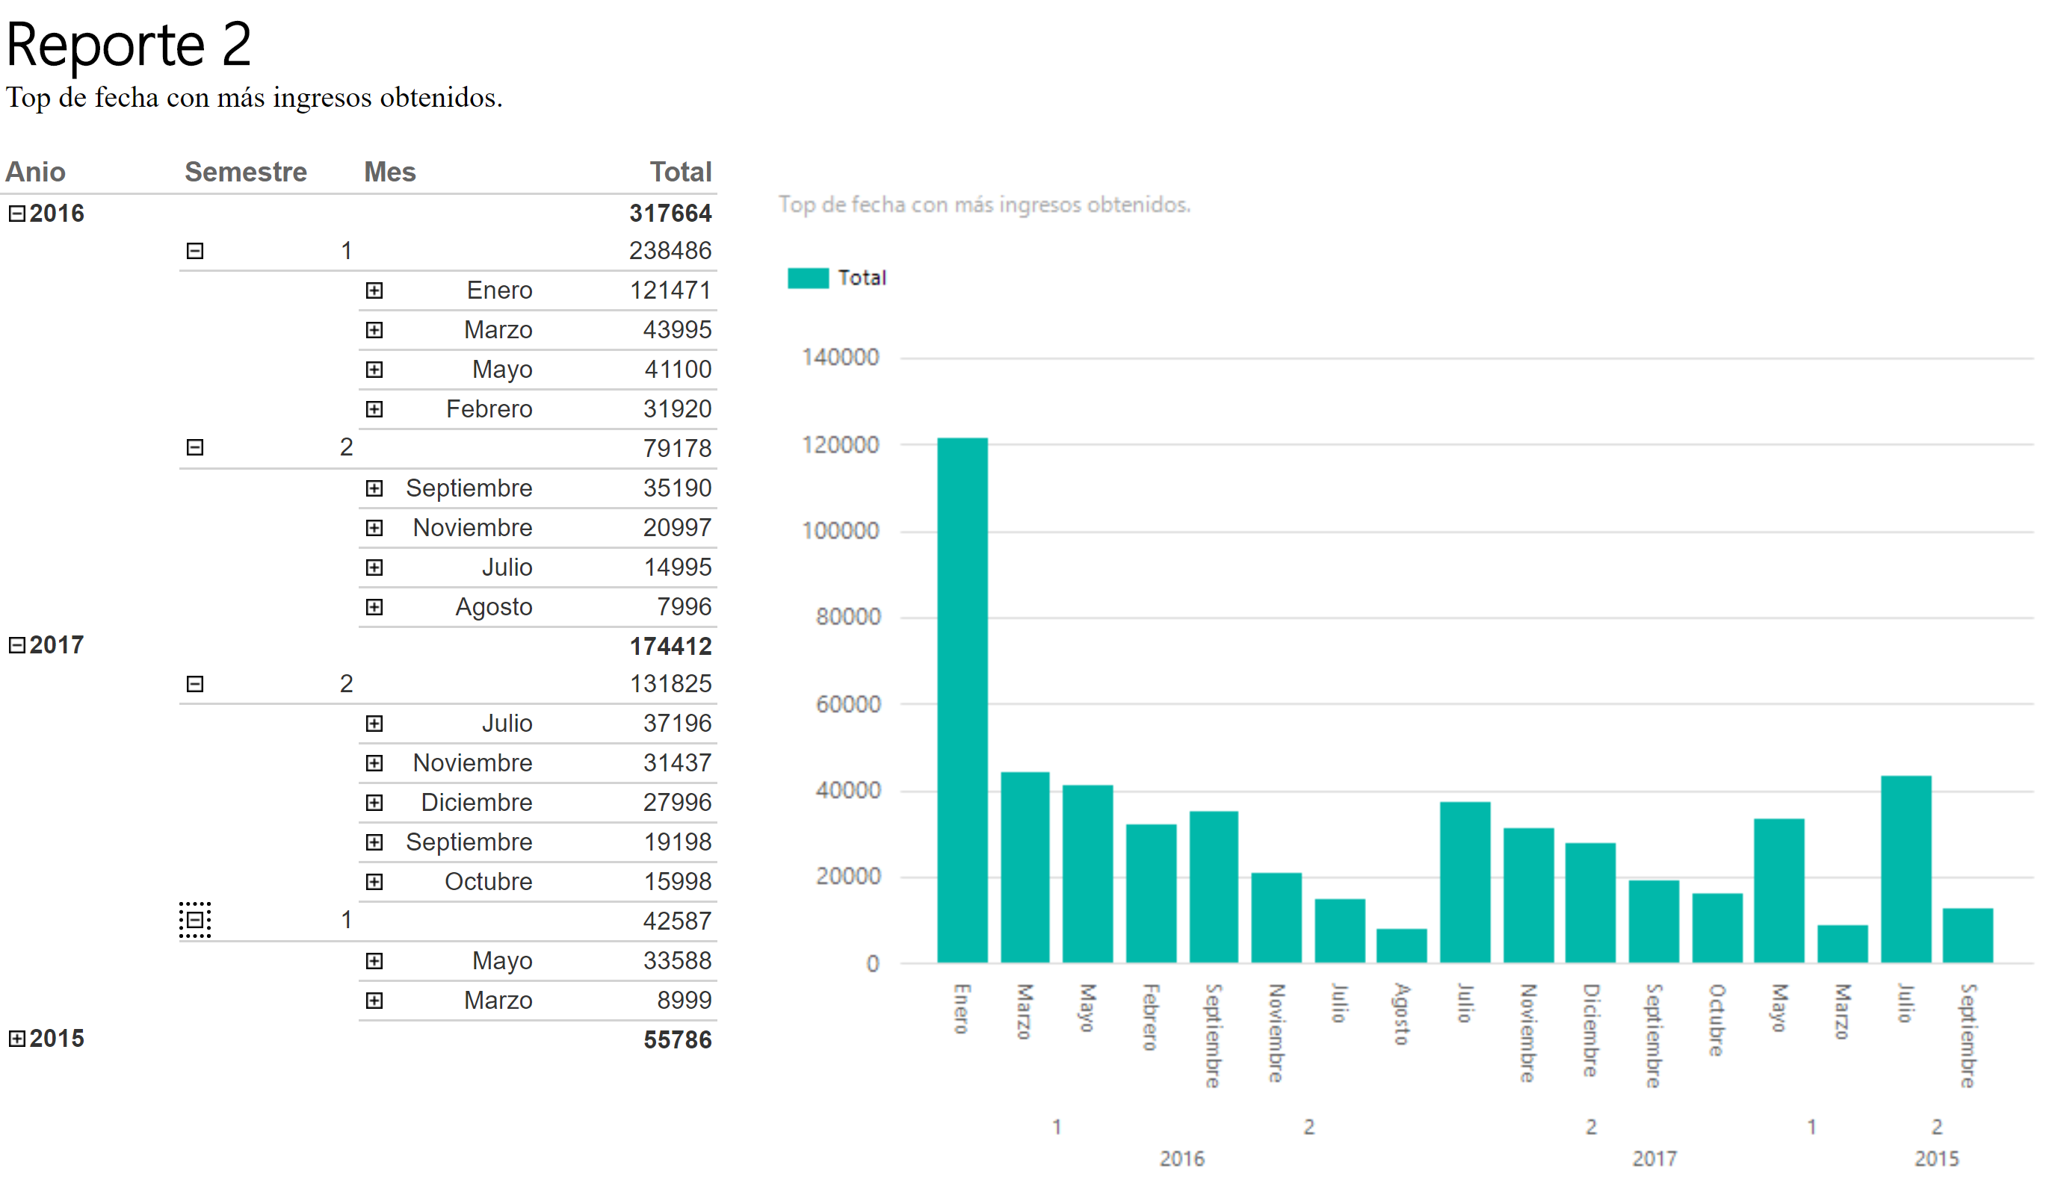

Este reporte muestra un top de fechas con mas ingresos obtenidos como se puede observar el año 2016 fue un año muy productivo ya que es el año que más ingresos se obtuvieron y al primer semestre de ese año. También se puede observar que el inicio de ese año fue muy productivo donde se obtuvieron ganancias muy altas.

## Reporte 3

**Top de departamento que más ingreso percibió, clasificados por mes del año, pudiendo navegar año -> mes -> departamento -> artículo. Incluir subtotales por año, mes, departamento y artículo. Ordenar la dimensión año descendentemente según el subtotal.**

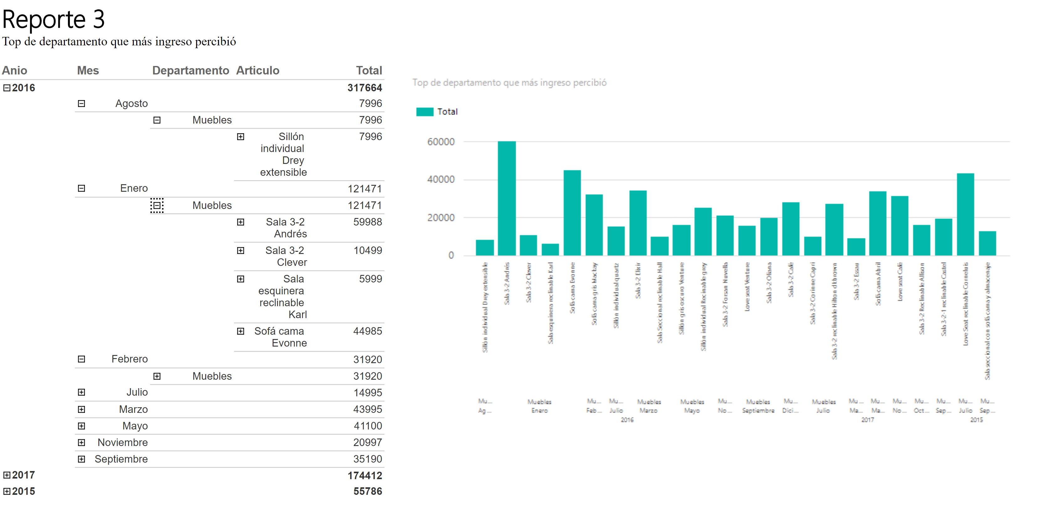

Este reporte ordena descendentemente los años para así visualizar los departamentos que mas ingresos percibieron como se puede observar uno de los departamentos con mas ingresos en el 2016 fue el departamento de muebles.

## Reporte 4

**Top de clientes con más compras realizadas (cantidad de unidades compradas**).

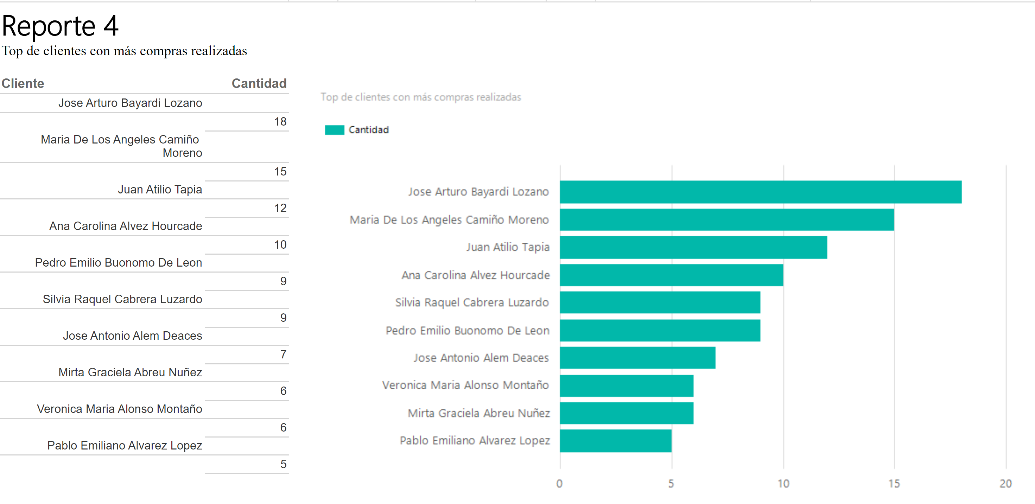

Este reporte muestra el top 10 de los clientes que más compras han realizado en los años del 2015 al 2017 como se puede observar un cliente muy frecuente fue Jose Arturo Bayardi Lozano.

## Reporte 5

**Top de vendedores que más ha vendido en un año que pueda ser seleccionable o enviado como parámetro.**

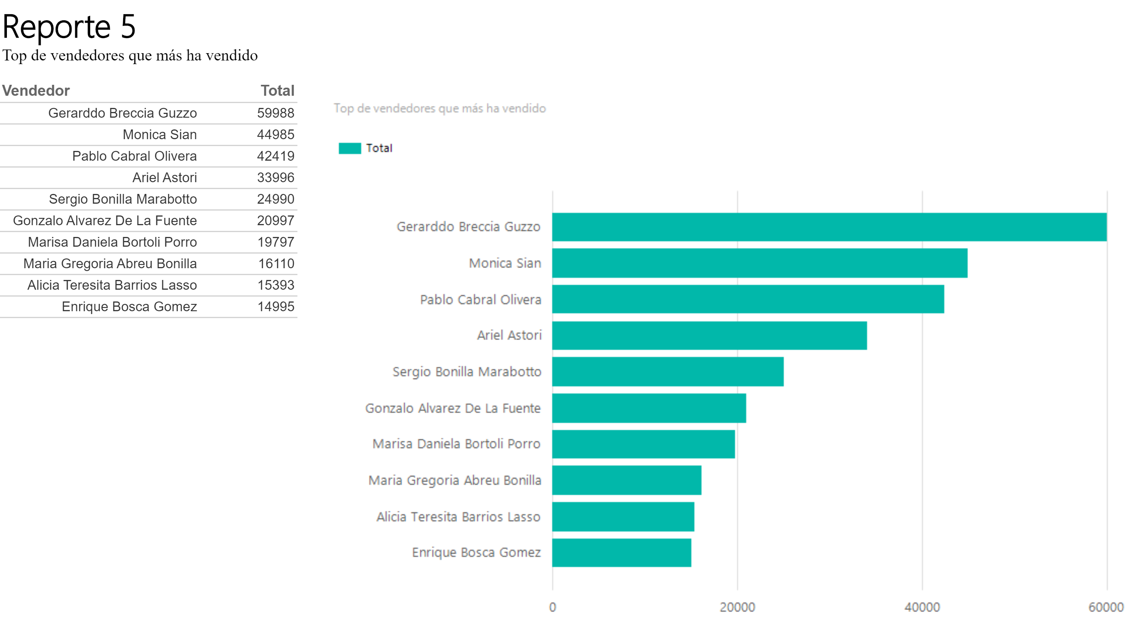

Este es un reporte que muestra el top 10 de vendedores y el total de ventas por anio uno de los vendedores con mas productivos due Gerarddo Brecciana Guzzo.

## Reporte 6

**Top de sucursales (año -> mes) que más ingresos obtuvo, clasificados por mes del año. Incluir subtotales por año, mes y sucursal. Ordenar la dimensión año descendentemente según el subtotal.**

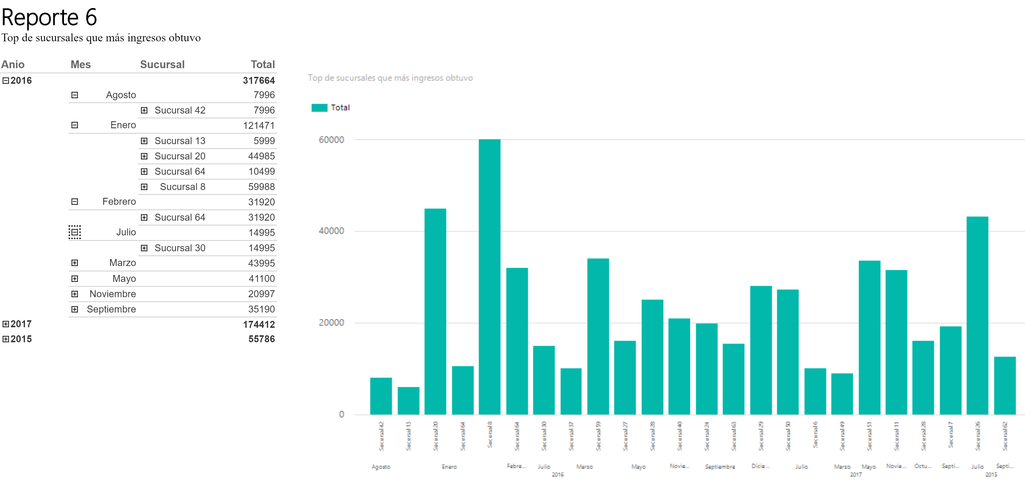

Esta grafica muestra el año que mas ingresos obtuvo por sucursal uno de los años mas productivos fue el 2016 pero en la grafica se puede observar que la sucursal 8 fue una de las mas productivas ya que fue una de las que más vendió en todo el año 2016.

## Reporte 7

**Top de fecha (año -> semestre -> mes) con más unidades vendidas. Incluya subtotales y ordénelos descendentemente.**

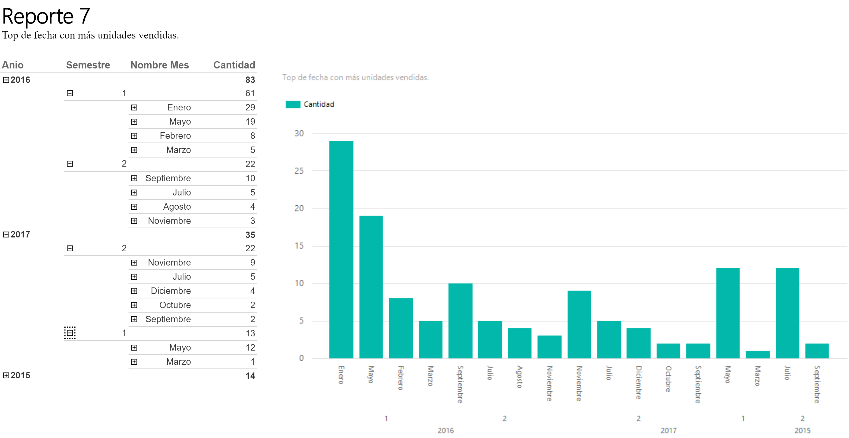

Esta grafica muestra un top de fechas que mas unidades vendió y como en los reportes anteriores el año 2016 fue el mas productivos y logro vender una cantidad de 83 unidades en todas sus sucursales. también se puede observar que el año menos productivo fue el 2015.

## Reporte 8

**Top de clientes de los cuales se obtuvo mayor ingreso en un año que pueda ser seleccionable o enviado como parámetro.**

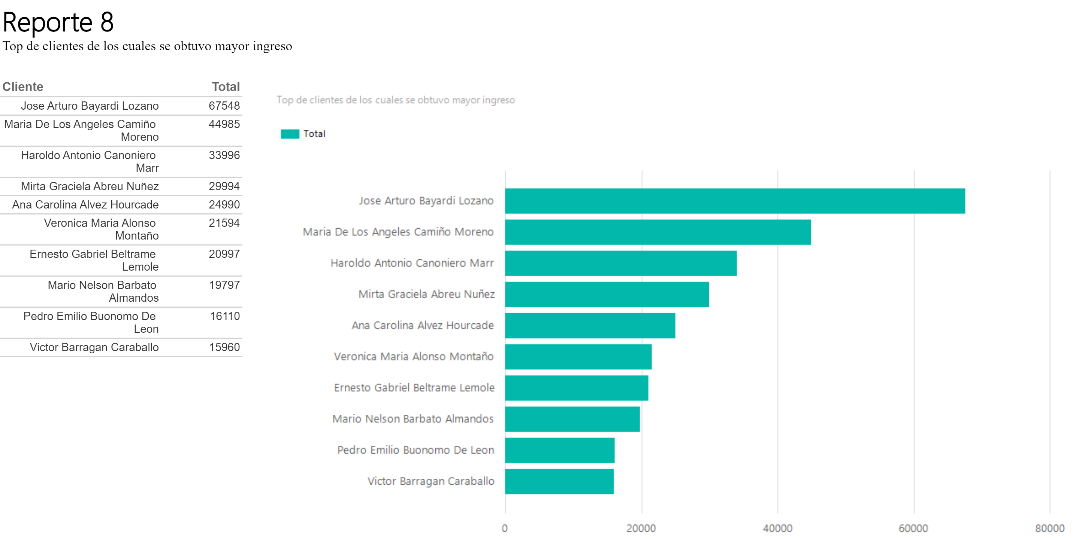

Este reporte muestra los clientes que obtuvieron un mayor ingreso y el que mayor ingreso obtuvo fue Jose Arturo Bayardu Lozano.

## Reporte 9

**Top de fecha (año -> semestre -> mes) que más se ha vendido por sucursal. Incluya subtotales.**

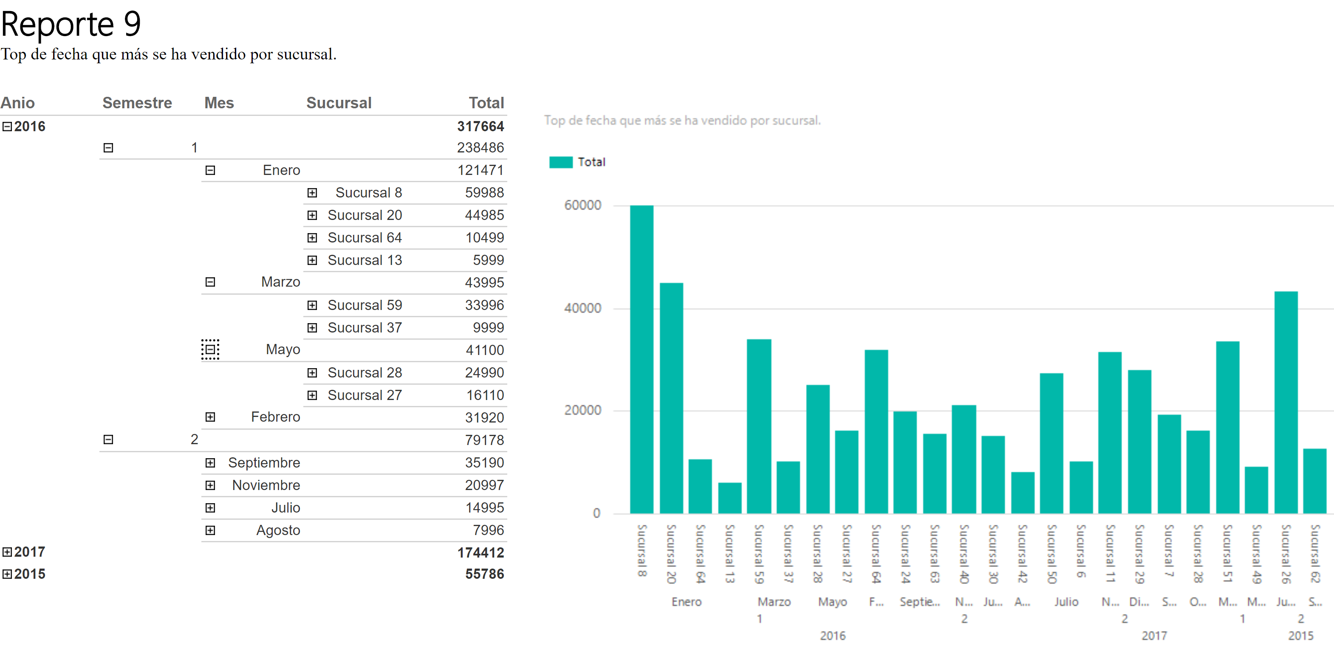

Este reporte muestra las sucursales que mayor ingresos obtuvieron y como se puede observar la sucursal obtuvo mayores ganancias durante el año 2016 en el mes de enero.

# REPORTES – POWER BI

## Reporte 1

Unidades vendidas por año, pudiendo navegar año -> semestre -> mes.

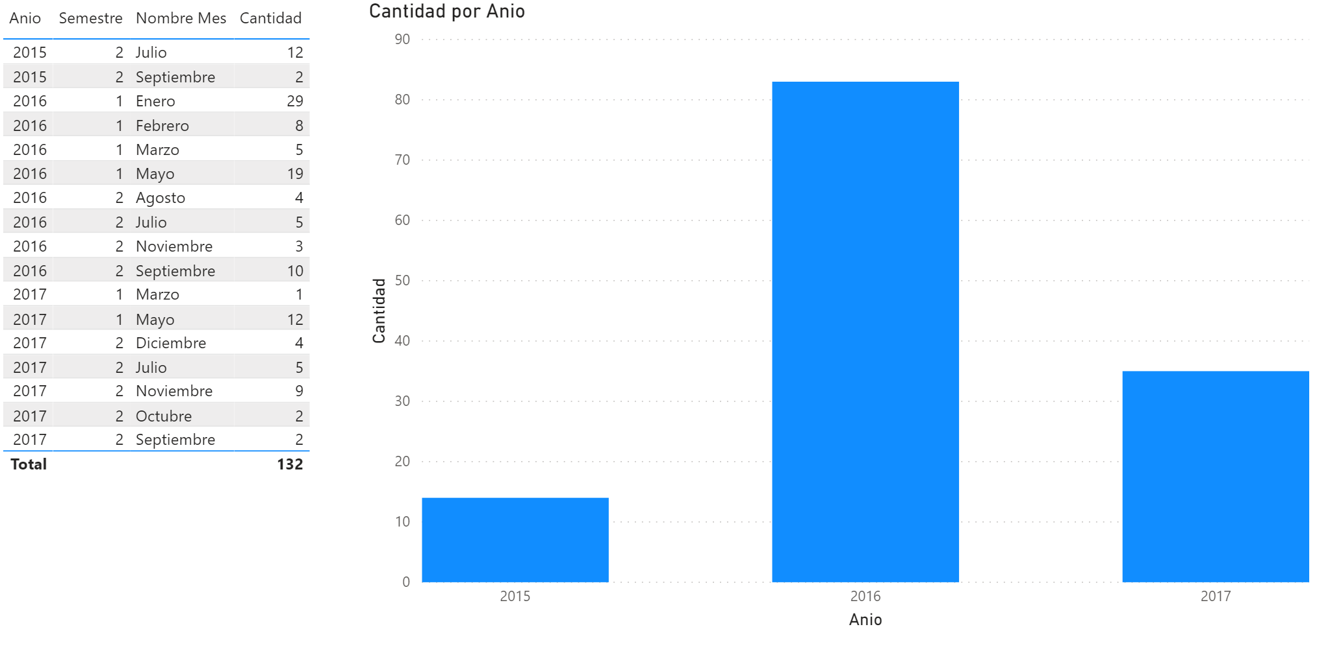

Este reporte muestra las cantidades vendidas por anio, semestre y mes. Se puede observar que en el año 2016 fue el año con mayores unidades vendidas.

## Reporte 2

**Ventas por año, pudiendo navegar año -> semestre -> mes.**

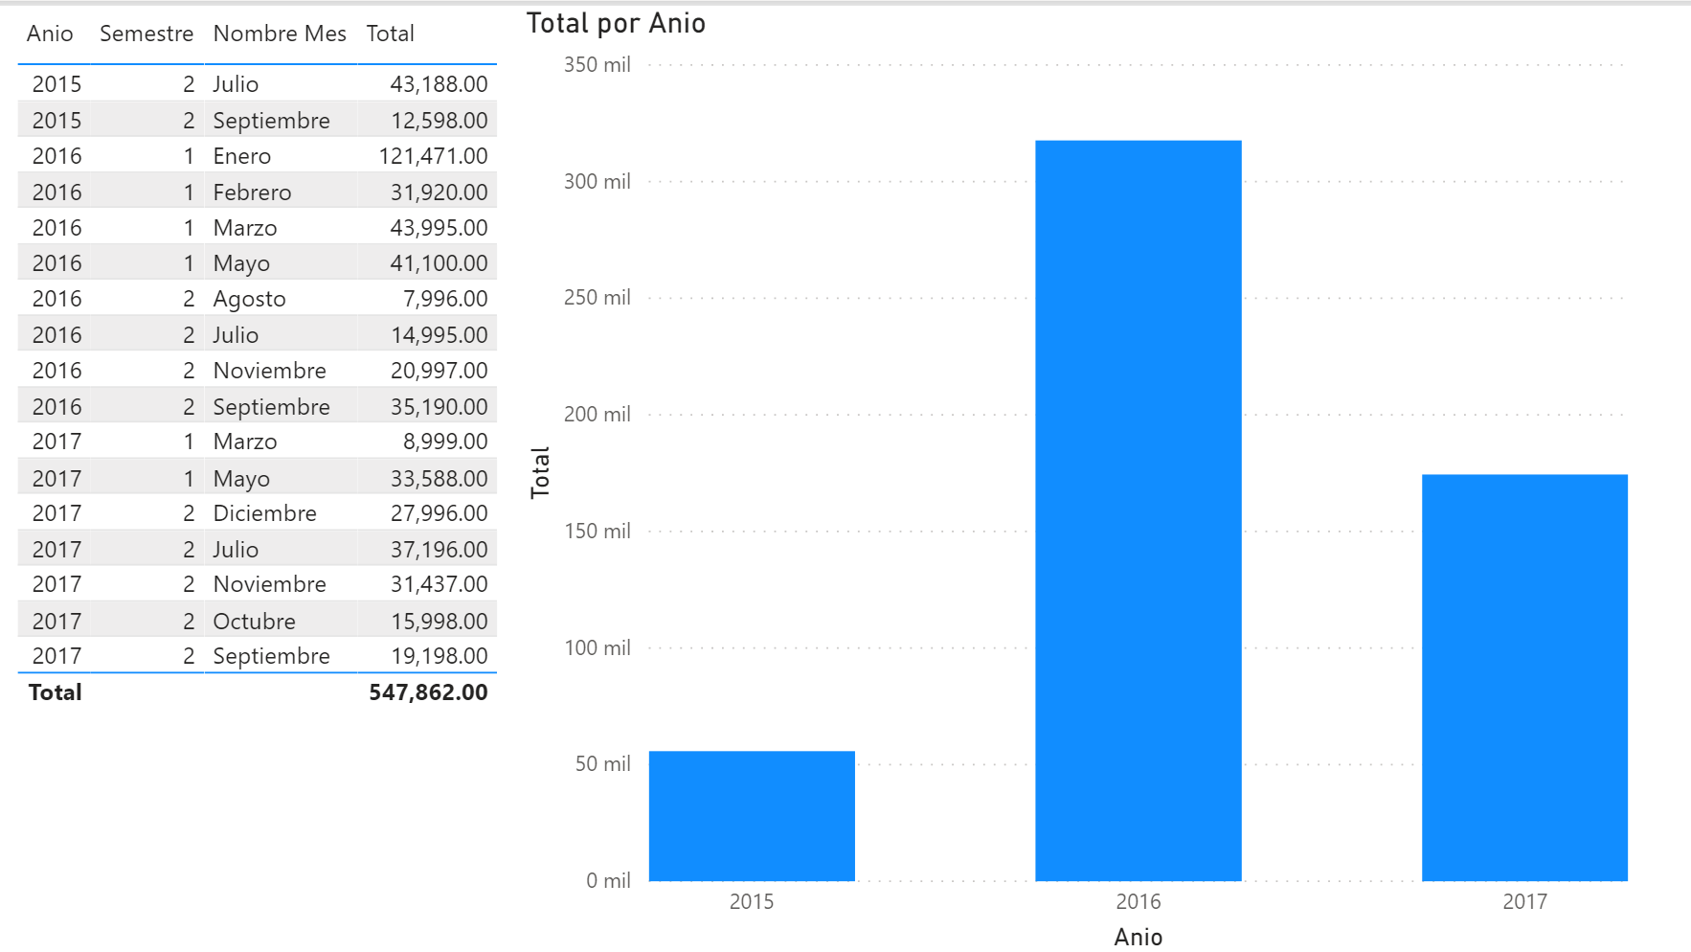

Este reporte muestra los años con mayor recaudación y se puede observar que el año 2016 fue de mayor recaudación ya que en el reporte anterior se puede observar que fue el anio que mayor cantidad de unidades vendieron.

## Reporte 3

**Top de vendedores que más unidades ha vendido.**

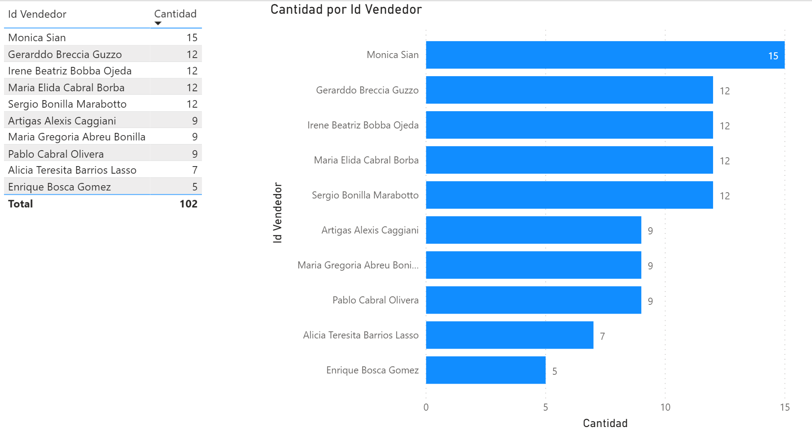

Este reporte muestra el top de vendedores durante el año 2015 y 2017 y el mayor vendedor fue Monica Sian con un total de 15 unidades vendidas durante este lapso de tiempo.